Федеральное казенное профессиональное образовательное учреждение
«Новокузнецкий государственный
гуманитарно-технический колледж-интернат»
Министерства труда и социальной защиты Российской Федерации

Зарегистрировано в М/К
№ ___ от «___» ________ 2017г
Методист:
Куропаткина Т.Ю. ____________

Методическая разработка

Тема:«М.Е. Салтыков-Щедрин. Жизнь и творчество. Сказки. «История одного города »

Разработала: Кузнецова И. Ю.

Новокузнецк, 2017 г.
СОДЕРЖАНИЕ | Стр.
ВВЕДЕНИЕ | 3
МЕТОДИЧЕСКАЯ ЗАПИСКА | 3
1. Биография писателя. | 5
2. Хронологическая таблицаМ. Е. Салтыкова-Щедрина. | 6
3. Сказки М.Е. Салтыкова-Щедрина. | 8
4. «История одного города». | 14
5. Тест по творчеству М. Е. Салтыкова-Щедрина | 18
ЗАКЛЮЧЕНИЕ | 20

Введение
Салтыков-Щедрин - один из величайших сатириков мира. Всю свою жизнь он посвятил борьбе за освобождение русского народа, критикуя в своих произведениях самодержавие и крепостничество, а после реформы 1861 года - пережитки крепостного права, оставшиеся в быту и психологии людей. Сатирик критиковал не только деспотизм и эгоизм угнетателей, но и покорность угнетаемых, их долготерпение, рабскую психологию.
Если Н.В. Гоголь верил в то, что его сатира поможет исправить некоторые недостатки в государственном устрое России, то революционер- демократ Щедрин приходит к выводу, что надо разрушить старую Русь, и призывает к этому в своих произведениях. Понимая, что революцию может совершить только народ, Щедрин старается разбудить самосознание народа, зовет его на борьбу. Во всем блеске раскрылся талант сатирика в его сказках.
Параллельно с тургеневской летописью духовных исканий передовой интеллигенции второй половины XIX ст. в русской литературе создавалась сатирическая летопись общественно-исторической жизни, выводившая на поверхность изъяны и уродства государственного устройства Российской империи. Ее автором был М. Е. Салтыков-Щедрин — писатель, представлявший собой редкое в русской литературной среде сочетание художника-обличителя и высокопоставленного чиновника, не понаслышке знавшего обличаемые им общественные пороки. Для обывательского сознания это сочетание кажется парадоксальным, даже загадочным. Почему, спрашивается, чиновник, поднявшийся по служебной лестнице до должности вице-губернатора, вместо того, чтобы продолжить карьерный рост, предпочел конфликтовать с властью и высмеивать ее в своих произведениях с такой силой, как никто другой? И наоборот: почему писатель, атаковавший самой злой сатирой общественные порядки и устои в своих произведениях, многие годы жизни отдал государственной службе, с честью исполняя свои чиновничьи обязанности?
Между тем, противоречия здесь нет. И беспощадная критика, переполнявшая произведения Салтыкова-Щедрина, и служебное рвение, которым он отличался на всех занимаемых постах, диктовались одним и тем же чувством протеста против российской самодержавной действительности и одной и той же целью — послужить всеми своими творческими, интеллектуальными, нравственными силами делу духовного просветления и социального совершенствования общества. Указанные импульсы и обеспечивали нерушимое единство «художника» и «чиновника» в личности писателя. Оно отразилось даже в звании «прокурор русской действительной жизни», которым Салтыкова-Щедрина удостоили современники, поскольку в трудной роли «прокурора» Михаил Евграфович выступал не только в писательской, но и в служебно-социальной сферах своей деятельности.
И всё же душа писателя, большую часть жизни делившего силы между служебными обязанностями и художественным творчеством, принадлежала литературе. Об этом свидетельствует его собственное признание: «Я обязан литературе лучшими минутами моей жизни».
Салтыкову-Щедрину удалось прекрасно справляться с задачей обличения пороков общества своего времени. На протяжении двух десятков лет его произведения, как губка, впитывали в себя все недостатки жизни Российской Империи. По сути, эти сочинения являются историческими документами, ведь достоверность в некоторых из них практически полная.
Творческое наследие Салтыкова-Щедрина не теряет своей актуальности долгие годы после смерти писателя. Образы его сатиры часто использовались Владимиром Лениным, а благодаря активной пропаганде Тургенева произведения хорошо известны и западному читателю.
Проза Салтыкова-Щедрина – одни из самых ценных образцов мировой сатиры. Стиль критики, оформленной в сказке, применялся писателем очень активно и стал образцом для подражания для многих писателей в будущем. Сказка, которая направленная на критику социального несовершенства, использовалась как литературный прием и до Салтыкова-Щедрина, но именно он смог сделать этот прием классическим.
Исследователь творчества М. Е. Салтыкова-Щедрина Д. Николаев в своей монографии "М. Е. Салтыков-Щедрин. Жизнь и творчество" (1985) так определил место писателя в русской и мировой литературе: "Минувшие века дали миру немало выдающихся писателей-сатириков. В Англии жили и творили Свифт, Диккенс и Теккерей, Во Франции звучал победоносный смех Рабле, Мольера и Вольтера. В Германии блистал язвительным остроумием Гейне. Кантемир, Фонвизин, Новиков, Капнист - таков далеко не полный перечень русских писателей XVIII века, целиком посвятивших себя сатире. Вот к этой фаланге великих насмешников и принадлежал, наряду с Грибоедовым и Гоголем, Салтыков-Щедрин"[1].(Николаев Д. М. Е. Салтыкова-Щедрин. Жизнь и творчество. Монография. – М., 1985, с. 11.)
Методическая записка
Данную методическую разработку можно использовать преподавателям гуманитарных дисциплин и студентам, при изучении темы: «Жизнь и творчество М. Е. Салтыкова-Щедрина». В ней рассматривается биография писателя, основные произведения М. Е. Салтыкова-Щедрина.

- Биография Салтыкова-Щедрина
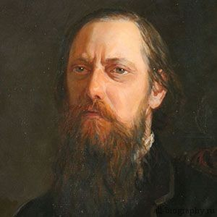
Салтыков-Щедрин Михаил Евграфович (1826 – 1889) – русский писатель-реалист, критик, автор острых сатирических произведений, известный под псевдонимом Николай Щедрин (настоящая фамилия литератора – Салтыков).

Детство и образование
Михаил Евграфович Салтыков-Щедрин родился 15 (27) января 1826 года в селе Спас-Угол Тверской губернии в старинной дворянской семье. Начальное образование будущий писатель получил в домашних условиях – с ним занимались крепостной живописец, сестра, священник, гувернантка. В 1836 года Салтыков-Щедрин обучался в Московском дворянском институте, с 1838 – в Царскосельском лицее.

Военная служба. Ссылка в Вятку
В 1845 году Михаил Евграфович оканчивает лицей и поступает на службу в военную канцелярию. В это время писатель увлекается французскими социалистами и Жорж Санд, создает ряд заметок, повестей («Противоречие», «Запутанное дело»).
В 1848 году в краткой биографии Салтыкова-Щедрина наступает длительный период ссылки – за вольнодумие он был отправлен в Вятку. Там писатель прожил восемь лет, сначала служил канцелярским чиновником, а после был назначен советником в губернском правлении. Михаил Евграфович часто ездил в командировки, во время которых собирал информацию о провинциальной жизни для своих произведений.

Государственная деятельность. Зрелое творчество
Вернувшись в 1855 году из ссылки, Салтыков-Щедрин поступил на службу в министерство внутренних дел. В 1856-1857 годах были опубликованы его «Губернские очерки». В 1858 году Михаила Евграфовича назначили вице-губернатором Рязани, а затем Твери. Параллельно писатель печатался в журналах «Русский вестник», «Современник», «Библиотека для чтения».
В 1862 году Салтыков-Щедрин, биография которого ранее была связана больше с карьерой, чем с творчеством, покидает государственную службу. Остановившись в Петербурге, писатель устраивается работать редактором в журнал «Современник». Вскоре выходят его сборники «Невинные рассказы», «Сатиры в прозе».
В 1864 году Салтыков-Щедрин вернулся на службу, заняв должность управляющего казенной палаты в Пензе, а затем в Туле и Рязани.

Последние годы жизни писателя
С 1868 года Михаил Евграфович уходит в отставку, активно занимается литературной деятельностью. В этом же году писатель становится одним из редакторов «Отечественных записок», а после смерти Николая Некрасова занимает пост ответственного редактора журнала. В 1869 – 1870 годах Салтыков-Щедрин создает одно из самых известных своих произведений – «История одного города» (краткое содержание), в котором поднимает тему отношений народа и власти. Вскоре издаются сборники «Признаки времени», «Письма из провинции», роман «Господа Головлевы».
В 1884 году «Отечественные записки» были закрыты, и писатель начинает печататься в журнале «Вестник Европы». В последние годы творчество Салтыкова-Щедрина достигает кульминации в гротеске. Писатель издает сборники «Сказки» (1882 – 1886), «Мелочи жизни» (1886 – 1887), «Пешехонская старина» (1887 – 1884).
Умер Михаил Евграфович 10 мая (28 апреля) 1889 года в Санкт-Петербурге, похоронен на Волковском кладбище.

2. Хронологическая таблица
Дата | События в жизни писателя | Произведения
1826 | родился в помещичьей семье (село Спас-Угол Тверской губернии)
1836 | третий класс Московского дворянского института, в 1838, как лучший ученик, переведен в Царскосельский лицей.
1844 | окончание Царскосельского Лицея; служба в канцелярии военного министра | Первые публикации (оригинальные стихотворения, переводные)
1846-48 | испытывает на себе влияние “натуральной школы” Белинского; участвует в кружке Петрашевского; сотрудничество с “Современником” (рецензии). | повести “Запутанное дело”, “Противоречия”
1848 | революционные события во Франции; реакция; молодой писатель арестован и сослан в Вятку, служит там при канцелярии губернатора.
1855 - … | смерть Николая I; возвращение из ссылки; женитьба; продвижение по служебной лестнице; вице-губернатор в Рязани (1858), в Твери (1860) | “Губернские очерки” (1856-57), в журнале “Русский вестник” под псевдонимом Н.Щедрин; рассказ «Развесёлое житьё» («Современник»); редактирование «Тверских губернских ведомостей»
61 год… | Отмена крепостного права. Должность губернатора в Твери. Отставка по собственному ходатайству (здоровье) – 1862 г.  В обществе интерес к истории (Ключевский, Соловьев, Костомаров). | Очерк «Литераторы-обыватели», где впервые появляется образ города Глупова;  ведет ежемесячное обозрение “Наша общественная жизнь”; образ Митеньки Козелкова;
1863-64 гг. | Активная работа в «Современнике» (статьи, фрагменты будущих очерков). Уходит из редакции, служит председателем казенной палаты в Полтаве, затем - в Пензе, затем - в Туле и Рязани (переводится из-за разногласий с властями). | Полемика с “Русским словом”, возглавляемым Д.Писаревым; “Р.С.” считало, что крестьян нужно готовить к самостоятельной трудовой жизни; “Современник” отстаивал готовность общества к революции; Достоевский назвал эту полемику “расколом в нигилистах”.
68 год… | Отставка в чине действительного статского советника.  Возглавляет с Н.Некрасовым “Отчественные записки”. | Создает сатирическую повесть “История одного города” (69-70).
 | «Отечественные записки» под угрозой закрытия (приостанавливаются издания, в том числе из-за произведений С-Щ – «Дневник провинциала», «Тяжёлый год», «злополучный пескарь» («Современная идиллия»); середина 80-х – арест сотрудников, из предосторожности несколько раз вырезает из журнала «Сказки». | “Благонамеренные речи” (1872-76)- лживые фразы современных политических деятелей; “Помпадуры и помпадурши”(1863-1873), “Господа ташкентцы” (1869-1873); «Дневник провинциала в Петербурге» (1872-85), «В среде умеренности и аккуратности» (1874-85)  “Современная идиллия” (1883) – роман-обозрение.
1875-1876 | Поездка заграницу с семьёй (лечение). Во время тяжёлой болезни Некрасова становится редактором «Отечественных записок». | из “Благонамеренных речей” исключает все о Головлевых (глава «Семейный суд») и делает самостоятельный роман - “Господа Головлевы” (1875-1880); «За рубежом» (1881).
1884 | Закрыты “Отечественные Записки” - удар для писателя; побывал в Германии и Франции; | “Сказки” (1883-1885) (23)  «Недоконченные беседы» (1884), «Пошехонские рассказы» (1883-1884), «Пёстрые письма» (1884-1885)  “Пошехонская старина” (1887-1888)
1886-1889 | “Я глубоко несчастлив. Не одна болезнь, но вся вообще обстановка до такой степени поддерживает во мне раздражительность, что я ни одной минуты льготной не знаю... Ниоткуда никакой помощи, ни в ком ни малейшего сострадания к человеку, который погибает на службе обществу” - из письма доктору Н.Белоголовому; ни жена, ни дети не разделяли его образа мыслей, не понимали его интересов.
30.04 1889 | Умер, похоронен в Петербурге на Волковом кладбище

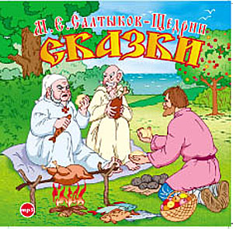
3. Сказки М.Е. Салтыкова-Щедрина
«Сказки» - одно из самых ярких творений и наиболее читаемая из книг великого русского сатирика.
Салтыков-Щедрин явился продолжателем сатирических традиций Фонвизина, Грибоедова, Гоголя. Губернаторская деятельность Щедрина позволила ему глубже разглядеть "пороки российской действительности" и заставила задуматься над судьбой России. Он создал своего рода сатирическую энциклопедию русской жизни. Сказки подвели итог 40-летней работе писателя и были созданы в течение четырех лет: с 1882 по 1886 год.
Целый ряд причин побудил Салтыкова-Щедрина обратиться к сказкам. Сложная политическая ситуация в России: нравственный террор, разгром народничества, полицейское преследование интеллигенции — не позволили выявить все социальные противоречия общества и напрямую подвергнуть критике существующие порядки. С другой стороны, жанр сказки был близок характеру писателя-сатирика. Фантастика, гипербола, ирония, обычные для сказки, очень характерны для поэтики Щедрина. Кроме этого, жанр сказки очень демократичен, доступен и понятен широким кругам читателей, народу. Сказке свойственен дидактизм, а это напрямую соответствовало публицистическому пафосу, гражданским устремлениям сатирика.

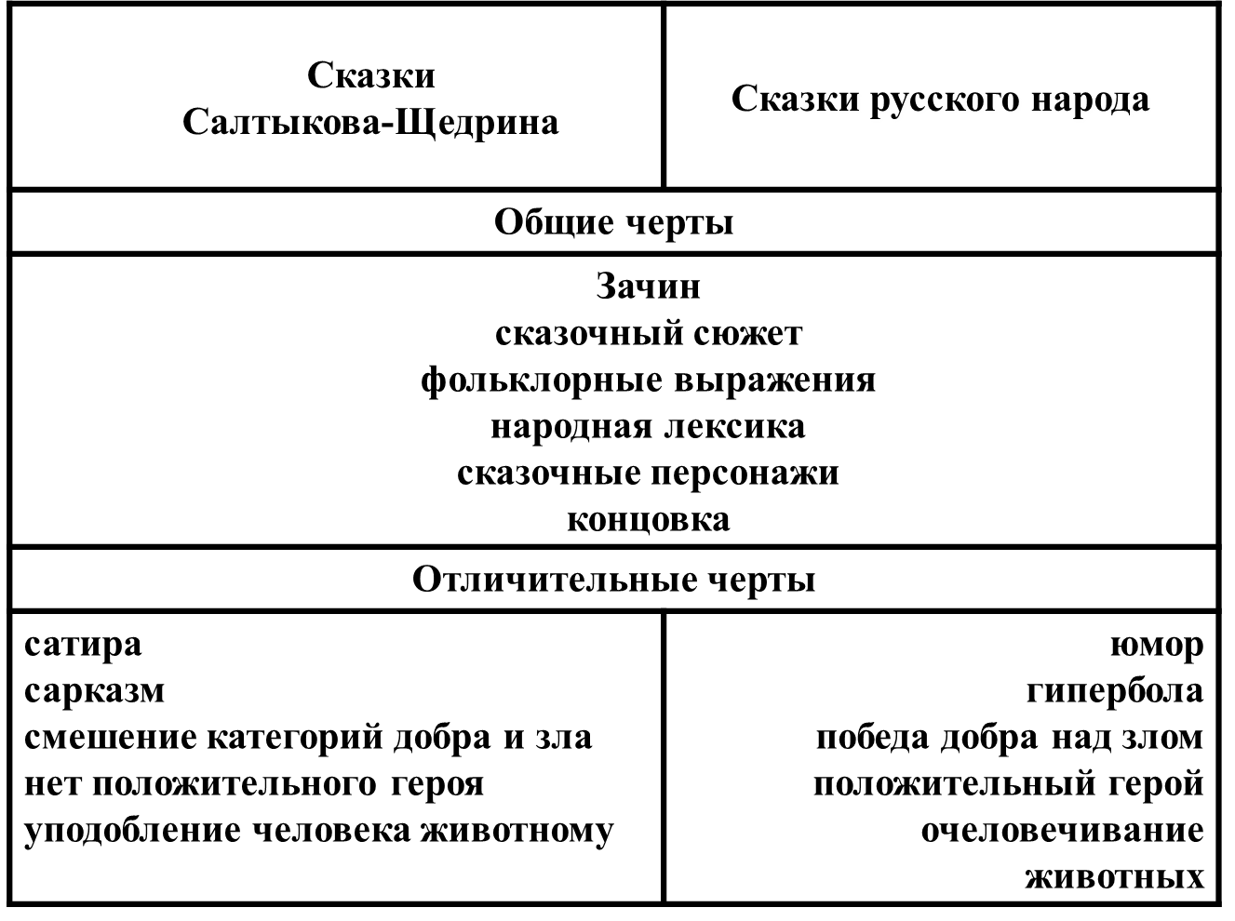
- Сатира– обличительное литературное произведение, изображающее отрицательные явления жизни в смешном, уродливом виде.
Сатирические приемы, используемые в сказках писателем.
- Ирония — осмеяние, имеющее двойной смысл, где истинным является не прямое высказывание, а противоположное;
- сарказм — едкая и ядовитая ирония, резко изобличающая явления, особо опасные для человека и общества;
- гротеск — предельно резкое преувеличение, сочетание реального и фантастического, нарушение границ правдоподобия;иносказание,
- аллегория — иной смысл, скрытый за внешней формой.
- Эзопов язык — художественная речь, основанная на вынужденном иносказании;
- гипербола — чрезмерное преувеличение.
Примерный план анализа сказки
Основная тема сказки (о чем?).
Главная мысль сказки (зачем?).
Особенности сюжета. Как в системе действующих лиц раскрывается основная мысль сказки?
Особенности образов сказки:
а) образы-символы;
б) своеобразие животных;
в) близость к народным сказкам.

Сатирические приемы, использованные автором.
Особенности композиции: вставные эпизоды, пейзаж, портрет, интерьер.
Соединение фольклорного, фантастического и реального
«Сказки» — это своеобразный итог художественной деятельности писателя, так как они создавались на завершающем этапе жизненного и творческого пути. Книга Щедрина «Сказки» включает 32 произведения, первые из которых были написаны в 1869 году, а последние – в 1886 .
Первые щедринские сказки («Повесть о том, как один мужик двух генералов прокормил», «Пропала совесть», «Дикий помещик») были опубликованы в «Отечественных записках».
«То, что г.Щедрин называет сказками, вовсе не отвечает своему названию, - с возмущением писал цензор, - его сказки – та же сатира и сатира едкая, тенденциозная, более или менее направленная против общественного и политического устройства».
Структура сказок Салтыкова-Щедрина
Зачин
Сказочный сюжет
Фольклорные выражения
Народная лексика
Сказочные персонажи
Концовка
Проблематика
Самодержавие и угнетенный народ («Медведь на воеводстве», «Орел-меценат»)
Отношения мужика и барина («Дикий помещик», «Повесть о том, как один мужик двух генералов прокормил»)
Положение народа («Коняга», «Кисель»)
Подлость буржуазии («Либерал», «Карась-идеалист»)
Трусость обывателя («Премудрый пискарь»)
Правдоискательство («Дурак», «Христова ночь»)
Художественные особенности
- Фольклорные мотивы (сказочный сюжет, народная лексика).
- Гротеск (переплетение фантастики и реальности).
- Эзопов язык (иносказание и метафоричность).
- Социальная сатира (сарказм и реальная фантазия).
- Обличение через отрицание (показ дикости и бездуховности).
- Гиперболизация.
В сказках Салтыков-Щедрин, используя приемы иносказания, повествует о современном мире, со всеми его особенности и пороками. Выделяются три тематические сказок: 1.тема народа;2.тема власти помещика;3. тема обывательской жизни и основных идей эпохи.
Проблематика
Сказки М.Е.Салтыкова-Щедрина отражают то «особенное патологическое состояние», в котором находилось русское общество в 80-е годы XIX века. Однако в них затрагиваются не только социальные проблемы (взаимоотношение народа и правящих кругов, феномен русского либерализма, реформа просвещения), но и общечеловеческие (добро и зло, свобода и долг, правда и ложь, трусость и героизм).
Писатель по существу создал новый жанр — политическую сказку. Жизнь русского общества второй половины XIX века запечатлелась в богатейшей галерее персонажей.
Щедрин показал всю социальную анатомию, коснулся всех основных классов и слоев общества: дворянства, буржуазии, бюрократии, интеллигенции.
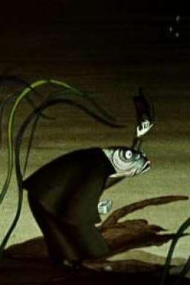
В "Премудром пескаре" Щедрин рисует образ той интеллигенции, что поддалась панике, ушла от активной борьбы в мир личных забот и интересов. Пескарь-обыватель, боясь за свою жизнь, замуровал себя в темной норе. Всех "перемудрил"! А итог его жизни можно выразить словами: "Жил — дрожал, умирал — дрожал".
Олицетворением бескрылой и пошлой обывательщины стал щедринский премудрый пескарь – герой одноименной сказки. Смыслом жизни этого "просвещенного, умеренно-либерального" труса было самосохранение, уход от столкновений, от борьбы. Людей, подобным этим рыбам, можно назвать пошлыми обывателями. Их не волнуют проблемы России, они далеки от нравственных проблем, вся их жизнь наполнена устройством своего бытового, комфортного существования. Щедрин, как достойный человек, истинный гражданин, не мог не возмущаться подобной жизненной позици.
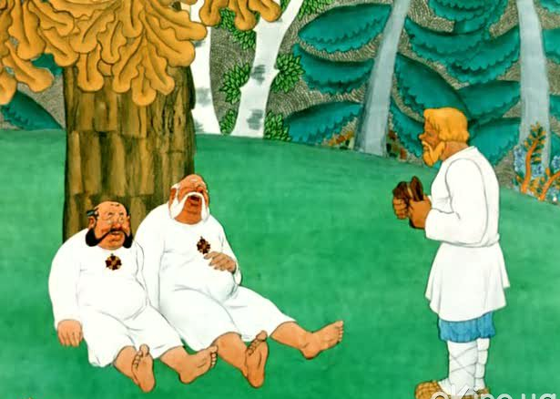
Так, в “Повести о том, как один мужик двух генералов прокормил” писатель показывает полную беспомощность двух генералов, оказавшихся на необитаемом острове. Несмотря на то что кругом было изобилие дичи, рыбы, плодов, они чуть не умерли с голоду, если бы не умение и находчивость мужика. В этой сказке Салтыков-Щедрин высказывает мысль о том, что Россия держится на труде крестьянина, который, несмотря на свой природный ум и смекалку, покорно подчиняется беспомощным господам. Таким образом, Щедрин утверждает, что формально отменить крепостное право мало, нужно, чтобы народ пришел к самопознанию, чтобы в простом человеке проснулось достоинство, желание быть свободным.
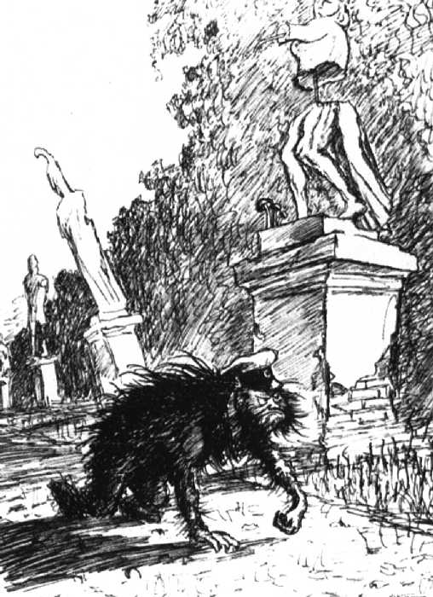
Эта же мысль развивается в сказке “Дикий помещик”. Но если генералы из предыдущей сказки оказались на необитаемом острове по воле судьбы, то помещик из этой истории все время мечтал избавиться от несносных мужиков, от которых идет дурной, холопий запах. Поэтому столбовой дворянин Урус-Кучум-Кильдибаев всячески притесняет мужиков. И вот мужицкий мир исчез. И что же? Через некоторое время “весь он оброс волосами... а когти у него сделались железными”. Помещик одичал, потому что без мужика он не способен даже обслужить себя.
В сказке "Дикий помещик"Щедрин как бы обобщил свои мысли о реформе "освобождения" крестьян, содержащиеся во всех его произведениях 60-х годов. Он ставит здесь необычайно остро проблему пореформенных взаимоотношений дворян-крепостников и окончательно разоренного реформой крестьянства.
«Коняга»
Тема- народная жизнь. Главный герой- мужик, работающий в поле на коняге. Салтыков-Щедрин описывает поля, как железное кольцо, которое сковало народ. Из этого кольца не может вырваться коняга, причем образы коняги и мужика сливаются, являются частями одного целого. Писатель показывает, что жизнь коняги, его труд скорее напоминают каторгу. Особое место в сказке занимает легенда о поступлясах. По-сути, это история расслоения русского общества, история того, как одни люди получили привилегии, а другие были обречены на постоянный каторжный труд. Таким образом, крестьянскую жизнь писатель представляет, как безнравственную, призывает современников откликнуться на свою душевную боль и сделать все, для облегчения народной жизни. Глубокая вера Салтыкова-Щедрина в скрытые силы народа видна в сказке “Коняга”. Замученная крестьянская кляча поражает своей выносливостью и жизненной силой. Все ее существование заключается в бесконечной тяжелой работе, а тем временем сытые пустоплясы в теплом стойле удивляются ее выносливости, много рассуждают о ее мудрости, трудолюбии, здравомыслии. Скорее всего, в этой сказке Салтыкова-Щедрина подразумевается под пустоплясами интеллигенция, которая переливала из пустого в порожнее рассуждения о русском мужике, о судьбе русского народа. Очевидно, что в образе Коняги отражен крестьянин-труженик.
В сказках Щедрина, как и во всем его творчестве, противостоят две социальные силы: трудовой народ и его эксплуататоры. Народ выступает под масками добрых и беззащитных зверей и птиц (а часто и без маски, под именем "мужик"), эксплуататоры – в образах хищников.
Сказка «Коняга» - выдающееся произведение Щедрина о бедственном положении русского крестьянства в царской России. Никогда не утихавшая боль Салтыкова-Щедрина за русского мужика, вся горечь его раздумий о судьбах своего народа, родной страны сконцентрировались в тесных границах сказки.
Почти во всех сказках образ народа-мужика обрисован Щедриным с любовью, дышит несокрушимой мощью, благородством. Мужик честен, прям, добр, необычайно сметлив и умен. Он все может: достать пищу, сшить одежду; он покоряет стихийные силы природы, шутя переплывает "океан-море". И к поработителям своим мужик относится насмешливо, не теряя чувства собственного достоинства.
Образы сказок Салтыкова-Щедрина вошли в обиход, стали нарицательными и живут в веках. Знакомясь с ними, каждое новое поколение познает не только историю своей страны, но учится распознавать и ненавидеть те пороки человечества, которые так зло и беспощадно высмеивает Салтыков-Щедрин.
"Сказки" - это своеобразный итог художественной деятельности писателя, так как они создавались на завершающем этапе жизненного и творческого пути.

Каковы же объекты сатиры М.Е. Салтыкова-Щедрина?
- правительственные круги и господствующее сословие;
- обывательски настроенная (либеральная) интеллигенция;
- бесправное положение народа в России, его пассивность и покорность;
- бездуховность.
- Сказки Салтыкова-Щедрина оказали большое воздействие на дальнейшее развитие русской литературы и особенно жанра сатиры.
- Образы сказок вошли в обиход, стали нарицательными и живут многие десятилетия, а общечеловеческие типы объектов сатиры Салтыкова-Щедрина и сегодня встречаются в нашей жизни, достаточно только попристальнее вглядеться в окружающую действительность и поразмыслить...
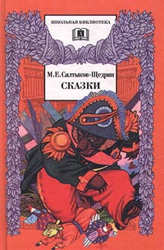
У Салтыкова-Щедрина есть сказка-элегия "Приключение с Крамольниковым". В ней автор рассказывает о себе, о своей писательской деятельности, о своих горестях и радостях, вместе с тем - и о муках русского подневольного литератора. "Крамольников был коренной пошехонский литератор. Он глубоко любил свою страну. Все силы своего ума и сердца он посвятил на то, чтобы восстанавливать в душах своих присных представление о свете и правде и поддерживать в их сердцах веру, что свет придет и мрак его не обнимет. В этом собственно и заключалась задача всей его деятельности".

К жанру литературной сказки в XIX веке обращались многие писатели: Л.Н. Толстой, В.М. Пришвин, В.Г. Короленко, Д.Н. Мамин-Сибиряк. Главная особенность сказок М.Е. Салтыкова-Щедрина заключается в том, что фольклорный жанр в них используется для создания «эзоповского» повествования о жизни русского общества в 1880-е годы. Отсюда их основная тематика (власть, интеллигенция, народ) и проблематика (взаимоотношения народа и правящих кругов, феномен русского либерализма, реформа просвещения). Заимствуя из русских народных сказок образы (прежде всего животных) и приемы (зачины, пословицы и поговорки, постоянные эпитеты, троекратные повторы), М.Е.Салтыков-Щедрин развивает заложенное в них сатирическое содержание. При этом ирония, гипербола, гротеск, а также другие художественные приемы служат писателю для обличения не только социальных, но и общечеловеческих пороков. Именно поэтому сказки М.Е.Салтыков-Щедрин уже много десятилетий пользуются популярностью у российского читателя.

«История одного города» (1869-1870 гг.)
«Страшны… насилие и грубость, страшно самодовольное ничтожество, которое ни о чем не хочет слышать, ничего не хочет знать, кроме самого себя. Иногда это ничтожество взбирается на высоту… Тогда действительно становится страшно за все живущее и мыслящее» М.Е.Салтыков-Щедрин

«История одного города»- величайшее сатирическое произведение, в котором показаны подлинные события и факты русской жизни, поднятые автором на уровень грандиозного обобщения.
Жанр:сатирический роман
Историческая основа произведения
Оставив службу в 1868 году, Салтыков-Щедрин работает над созданием литературного произведения.
Накопленные за годы службы впечатления нашли отражение в этом произведении.
Образ города Глупова как воплощения самодержавно-помещичьего строя возник у писателя еще в очерках 60-х годов.
В январе 1869 года сатирик создает первые главы «Опись градоначальникам», «Органчик», которые печатаются в первом номере журнала «Отечественные записки».
Работа над произведением продолжена автором и в 1870 году.
Перед нами роман исторического плана, гротескный.
- Главный герой – город Глупов
- Сюжет – смена правителей
- Основной художественный прием – гротеск.
- Сам город условен, он то похож на «северную Пальмиру», то на город на семи холмах, как Москва.
Автор обратился к историческому прошлому России, чтобы облегчить современный ему государственный строй.
Город Глупов – это образ-символ, он олицетворяет собой Российское государство 70-80-х годов XIXвека. Роман убеждал в том, что так дальше продолжаться не может: необходимы перемены.
Роман написан в форме летописного повествования о лицах и событиях, приуроченных к 1731-1826 годам. Сатирик и в самом деле творчески преобразовал некоторые исторические факты.
Произведение вызвало волну возмущения, протестов современников, так как в нем не было описания великой истории, а излагаласьисториястранного города Глупова. Начинается произведение с описания того, как образовался город Глупов. Его основателями были головотяпы и другие племена, которые запутались в собственной глупости, не смогли организовать собственную жизнь и в итоге пошли искать себе князя, чтобы тот все сделал за них. Отсутствие самосознания постепенно привело глуповцев к тому, что они стали подданными князя-тирана, для которого не существовала гуманность, уважение к человеку, даже исторические времена начинаются со слова «запорю». Все правители глупова описаны коротко в описи градоначальников. Их объединяет только полная нелепость, попадание в Глупов, правление и исчезновение из Глупова. Символически данная опись показывает, что если в государстве присутствует тоталитарная тираническая система власти, то личность отдельного правителя значения не имеет. Любой будет автоматически делать то, что положено. Сначала Глуповкая власть была просто чередой разных градоначальников. Но постепенно здесь стал формироваться административно-бюрократический аппарат, что связано с именами Бородавкина, Беневоленского и Микаладзе. Все эти градоначальники являются авторами так называемых оправдательных документов, помещенных в конце произведения. Первым о государственной власти задумывается Бородавкин. Он в своем труде пишет о сложностях жизни градоначальников и предлагает их отдельно растить и воспитывать, а так же собирать их на секретные съезды, издавать церкуляры и т.д.
Следующий этап представлен в труде Микаладзе. Он предлагает надеть на всех градоначальников мундир-это явление символическое, связанное с обезличиванием власти. Отныне все решает мундир, не зависимо от «содержащегося в нем человека».
Особенное значение принадлежит деятельностиБеневоленского. Этот герой издает указы, каждый из которых по сути своей оправдывает и разрешает полное беззаконье власти.
Таким образом, постепенно автор показывает, что Глуповская власть из вереницы нелепых лиц превратилась в бездушный, жестокий по отношению к человеку бюрократический аппарат. Придельным выражением этого механического неживого явления является в произведении Угрюм-Бурчеев. По отношению к нему автор допускает в тексте два сравнения. Во-первых, он называет героя сатаной, так как тот ненавидел живую жизнь. Во-вторых, он обозначен как идиот. С идиотом Угрюм-Бурчеева роднит то, что он всегда достигает своей цели с невероятным упорством, любыми способами. Он мнит себя реформатором, он имеет идеалы. Это прямая линия, отсутствие пестроты, простота, доведенная до наготы. Он намерен перестроить Глупов, превратить его в своеобразный лагерь казарного типа. Угрюм-Бурчеев всеми силами пытается подавить, победить живую жизнь. Поэтому символично его борьба с рекой и поражение.
В итоге город Глупов подвергся страшному наказанию. С севера пришло «оно», исчез Угрюм-Бурчеев и история прекратила течение свое. Это «оно» разными критиками и исследователями характеризовалось по-разному. Одни были уверены, что это революция, сметающая несправедливую власть. Другие выделили здесь мотив апокалипсиса, то есть конца света. Щедрин подробно не поясняет, что такое «оно», просто отмечал, что на определенных этапах истории жизнь заходит в тупик. И наступают катастрофические моменты, когда все старое рушится и человек, общество, нация должны вновь пройти ситуацию выбора, исторического.
Таким образом, Салтыков-Щедрин все же надеется, что у Глупова есть шанс стать нормальным местом, что его жители все же постараются решить свои проблемы самостоятельно.

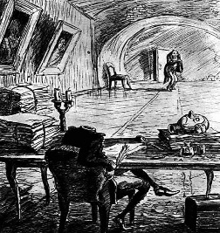
ГРАДОНАЧАЛЬНИКИ ГОРОДА
БрудастыйДементий Варламович
Назначен был впопыхах и имел в голове некоторое особливое устройство, за что был прозван «органчиком».
Ряд глуповских градоначальников открывает Брудастый, в голове которого вместо мозга действует органный механизм, наигрывающий всего две фразы: "Разорю" и "Не потерплю". Эти слова-окрики стали своеобразными лозунгами, символами многолетнего запугивания и усмирения крестьян, существовавшего в России, когда власть при помощи жестоких расправ и насилия восстанавливала "порядок". В органчике Брудастого Салтыков-Щедрин отобразил всю упрощенность административного руководства, которая вытекала из самой природы самодержавия как деспотичного узурпаторского режима.
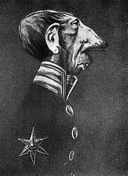
Прыщ, майор, Иван Пантелеич
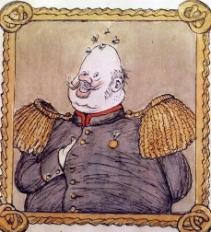
Символом пустоты и ничтожности власти является Прыщ - градоначальник с фаршированной головой. Поясняя этот образ, как и в целом необычный характер повествования в "Истории одного города", автор писал: "... Градоначальник с фаршированной головой означает не человека с фаршированной головой, но именно градоначальника, распоряжающегося судьбами многих тысяч людей. Это даже не смех, а трагическое положение".
Пфейфер Богдан Богданович,
Гвардии сержант, голштинский выходец. Ничего не свершив, сменен в 1762 году за невежество.

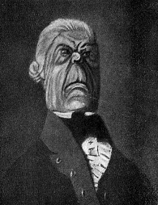
НегодяевОнуфрий Иванович,
бывший гатчинский истопник. Разместил вымощенные предместниками его улицы и из добытого камня настроил монументов.
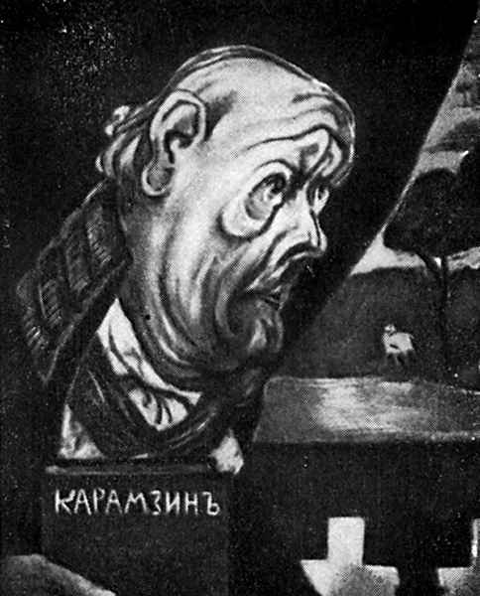
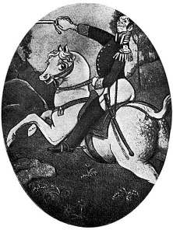
Перехват-Залихватский,
АрхистратигСтратилатович, майор.
Въехал в Глупов на белом коне, сжёг гимназию и упразднил науки.

ГрустиловЭраст Андреевич,
Статский советник. Друг Карамзина. Умер от меланхолии в 1825 году.Дань с откупа возвысил до пяти тысяч рублей в год.
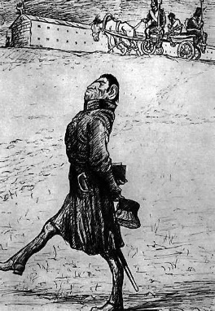
Угрюм-Бурчеев,
«бывыйпрохвост».Разрушил старый город и построил другой на новом месте.Прохвост – искажённое от профос.(Так называли при ПетреI палачей в армии, а затем смотрителей военных тюрем.)
Угрюм-Бурчеев — фигура не только комическая, но и страшная. "Он был ужасен" — эта фраза дважды повторяется в начале главы, посвященной всевластному идиоту. Обитателям города Глупова внешность и действия Угрюм-Бурчеева вселяли только одно чувство: "всеобщий панический страх". Угрюм-Бурчеев — это монументальный гротескно-сатирический образ, представляющий собой сочетание самых отвратительных, враждебных человеку качеств. Это человекоподобный истукан "с каким-то деревянным лицом", который "всякое естество в себе победил", для которого характерно "умственное окаменение". Это "со всех сторон, наглухо закупоренное существо", которому чужды любые "естественные проявления человеческой природы" и которое действует "с регулярностью самого отчетливого механизма".
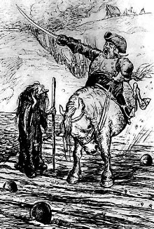
Бородавкин
Василиск Семёнович.
Градоначальствосие было самое продолжительное и самое блестящее.Вновь ходатайствовало заведении в Глупове академии, но,получив отказ, построил съезжий дом.
«История одного города» - в сущности, сатирическая история русского общества», - писал И.С.Тургенев. Вся жизнь города Глупова нелепа, противоречит нормальной человеческой жизни. Его правители – злобные, жестокие куклы: цель их – уничтожение всего мыслящего.
Фамилии – клички указывают на паразитизм и враждебность их носителей всему человеческому и прогрессивному. Градоначальники олицетворяют самодержавие и произвол.
"История одного города" — история угнетения народа и решительное осуждение безропотного смирения, которое и сделало возможным существование насквозь прогнившего реакционного строя.

ТЕСТпо творчеству М. Е. Салтыкова-Щедрина
Задание 1.
Аллегория — это:
1. Один из тропов, иносказание, изображение какой-нибудь отвлеченной идеи в конкретном, отчетливо предоставляемом образе.
2. Художественный прием, заключающийся в использовании прозрачного намека на какой-нибудь хорошо известный бытовой, литературный или исторический факт вместо упоминания самого факта.
3. Художественное противопоставление характеров, обстоятельств, понятий, образов, композиционных элементов, создающее эффект резкого контраста.
Задание 2.
Выстроить данные понятия по мере увеличения силы воздействия:
1. … ирония
2. … сарказм
3. … гротеск
4. … ………….сатира
Задание 3.
Сатира — это:
1. Один из видов комического, скрытая насмешка, основанная на том, что слово или выражение употребляется в значении, противоположном общепринятому.
2. Один из видов комического, едкая, злая, издевательская насмешка.
3. Один из видов комического, изображение каких-либо недостатков, пороков человека и общества.
Задание 4.
Гипербола — это:
1. Один из тропов, художественное преувеличение, суть которого заключается в усилении каких-либо качеств.
2. Один из тропов, заключающийся в намеренном неправдоподобном художественном преуменьшении.
3. Один из тропов, заключающийся в сопоставлении предметов или явлений, обладающих общим признаком, для пояснения одного другим.
Задание 5.
Из каких сказок Салтыкова-Щедрина приведены ответы:
1. «Служили (они) в какой-то регистратуре; там родились, воспитывались и состарились, следовательно, ничего не понимали. Даже слов никаких не знали, кроме: «Примите уверение в совершенном моем почтении и преданности».
2. «В некотором царстве, в некотором государстве жил был… жил и, на свет глядючи, радовался. Всего у него было довольно: и крестьян, и хлеба, и скота, и земли, и садов. И был тот... глупый, читал газету «Весть» и тело имел мягкое, белое и рассыпчатое».
3. «И вдруг он исчез. Что тут случилось! — Щука ли его заглотала, рак ли клешней перешиб или сам своей смертью умер и всплыл на поверхность, — свидетелей ему не было. Скорее все го — сам умер».
Задание 6.
Подберите из правого столбика недостающие слова таким образом, чтобы названия сказок Салтыкова-Щедрина были восстановлены:
1. «... на воеводстве» орёл
2. «...-меценат» медведь
3. «...- идеалист» заяц
4. «...- челобитчик» карась
5. «Самоотверженный ...» ворон
Задание 7.
Эзопов язык — это:
1. Художественное преувеличение.
2. Иносказание.
3. Художественное сравнение.
Задание 8.
В романе Салтыкова-Щедрина «История одного города» градоначальники сменяют друг друга, что сопровождается усилением сатиры писателя. Найдите соответствие градоначальников и характеристик их деятельности:
1. Гротескный бездушный автоматизм.
2. Неограниченная деспотия.
3. Карательная неуклонность.
4. Скрупулезный канцелярский бюрократизм.
5. Жестокая бюрократическая въедливость.
6. Идолопоклонническая одержимость.
• Грустилов.
• Двоекуров.
• Фердыщенко.
• Брудастый.
• Угрюм-Бурчеев.
• Бородавкин.
Задание 9.
О ком писал М. Е. Салтыков-Щедрин «Если бы вместо слова «органчик» было бы поставлено слово «дурак», то рецензент, наверное, не нашел бы ничего неестественного...»?
1. Угрюм-Бурчеев.
2. Грустилов.
3. Фердыщенко.
4. Брудастый.
Задание 10.
Каждый образ градоначальника является обобщенным образом своей эпохи. Казарменный идеал кого из градоначальников вбирает в себя наиболее яркие приметы реакционных политических режимов разных стран и эпох:
1. Бородавкин.
2. Грустилов.
3. Угрюм-Бурчеев.
4. Брудастый.
Задание 11.
Перу М. Е. Салтыкова-Щедрина не принадлежит:
1. «Пошехонская старина».
2. «Господа Головлёвы».
3. «История одного города».
4. «Накануне».
Задание 12.
Главным «оружием» писателя является:
1. Реальное изображение действительности
2. Смех.
3. Яркое изображение характеров.
4. Революционность.

Заключение
Произведения Салтыкова-Щедрина актуальны сегодня; сатира писателя направлена и на власть имущих, и на тех, кто подчиняется им, терпит унижения. Автор выступает против неразумного, потребительского отношения к народу, к богатству страны, против насилия и грубости, против рабского, холопского сознания.
Общие черты сказок Салтыкова-Щедрина :
а) В сказках ощутима связь с фольклором: сказочные зачины, фольклорные образы, пословицы, поговорки.
б) Сказки Салтыкова-Щедрина всегда аллегоричны, построены на иносказаниях. В одних сказках действующие
лица - представители животного мира, нарисованные зоологически верно, но в то же время являющиеся аллегорическими персонажами, олицетворяющими определенные классовые отношения в обществе. В других сказках героями являются люди, но и здесь сохраняется иносказание. Поэтому сказки не теряют своего аллегорического смысла.
в) В сказках умело сочетая достоверное с фантастическим, писатель свободно переключает действие из мира животного в мир человеческих отношений; в результате звучит такая политическая острота, какой не было в народных сказках.
г) Сказки построены на резких социальных контрастах, почти в каждой из них лицом к лицу сталкиваются представители антагонистических классов ( генералы и мужик, помещик и мужики…).
д) Весь сказочный цикл пронизывает стихия смеха, в некоторых сказках преобладает комическое, в других комическое переплетается с трагическим.
е) Язык сказок в основном народный, с использованием публицистической лексики, канцелярского жаргона, архаизмов и иностранных слов.
ж)Сказки Салтыкова-Щедрина рисуют не просто злых и добрых людей, борьбу добра и зла, как большинство народных сказок тех лет, они раскрывают классовую борьбу в России второй половины XIX в.
Сказки — итог многолетних наблюдений писателя. Направлены против общественного строя, порождающего паразитизм одних, нищету, бесправие других.
«...то, что господин Салтыков называет сказками, вовсе не отвечает своему назначению; его сказки - та же сатира, и сатира едкая, направленная против общественного и политического нашего устройства...». Ю.В.Лебедев
В "Истории одного города" великий сатирик показал, что призраку государства служат главным образом люди ограниченные, и служение это приводит к тому, что они лишаются всяких индивидуальных черт и становятся если не бездушными рабами, то полными идиотами.
Нетрудно заметить, что градоначальники, изображенные Салтыковым-Щедриным, несут в своих образах намек на тех или иных царей или министров. Однако они не являются лишь олицетворением русской правящей верхушки. Замысел автора был гораздо шире. Он стремился разоблачить саму систему самодержавия. Градоначальники внешне значительно отличаются друг от друга, но одно характерно для них всех - все их действия по сути своей направлены против народа.
У Карамзина Н.М. есть прекрасное высказывание об истории: “История в некотором смысле есть священная книга народов: главная, необходимая; зерцало их бытия и деятельности; скрижаль откровений и правил; завет предков к потомству; изъяснение настоящего и пример будущего”.
“История одного города” Салтыкова-Щедрина – это первый русский роман-антиутопия, роман-предупреждение последующим поколениям.

«Я, ниже подписавшийся, объявляю, что не принадлежу ни к каким тайным обществам, как внутри Российской Империи, так и вне оной, и впредь обязуюсь, под какими бы они названиями ни существовали, не принадлежать к оным и никаких сношений с ними не иметь…»
Островский пишет “Дмитрий Самозванец и Василий Шуйский”, “Воевода”; А.К.Толстой “Смерть Иоанна Грозного”, “Царь федор Иоаннович”, “Царь Борис”.Работает в “Современнике”.
После поступления на службу на Салтыкова-Щедрина сыпались доносы, ему грозили судом за злоупотребление властью, губернские остряки прозвали его “вице-Робеспьером”. В 1868 году шеф жандармов доложил царю о Салтыкове-Щедрине как о “чиновнике, проникнутом идеями, не согласными видами государственной пользы и законного порядка”.

